D0928PC端WeLink 7.21.3版本更新内容介绍
1、消息
· 支持添加自定义表情。
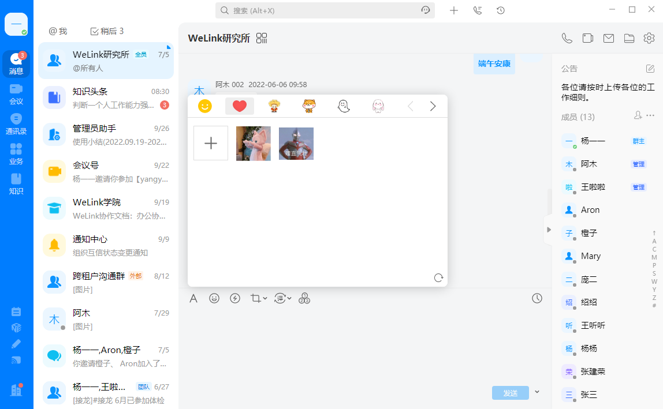
· 支持贴表情快速回复，防止刷屏。
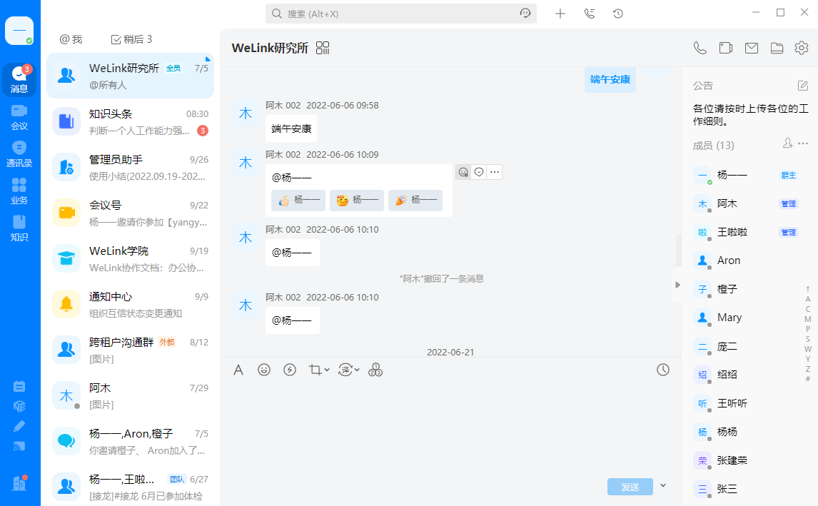
2、会议空间
· 创建议题时支持设置投票决策，并可实时查看投票结果。
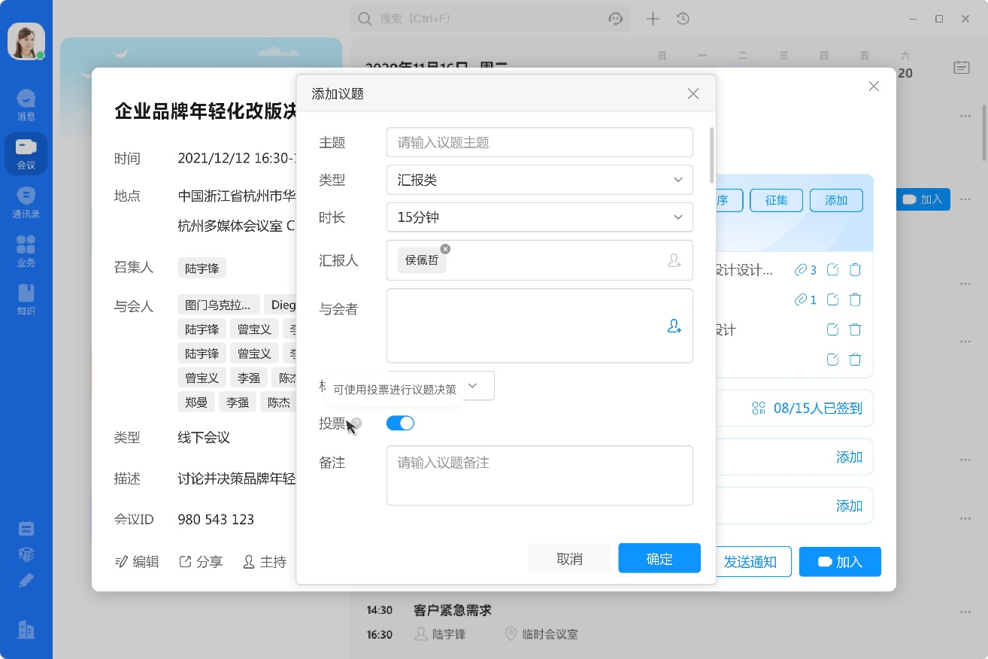
3、会议
· 预约会议时支持一键复制历史会议。
